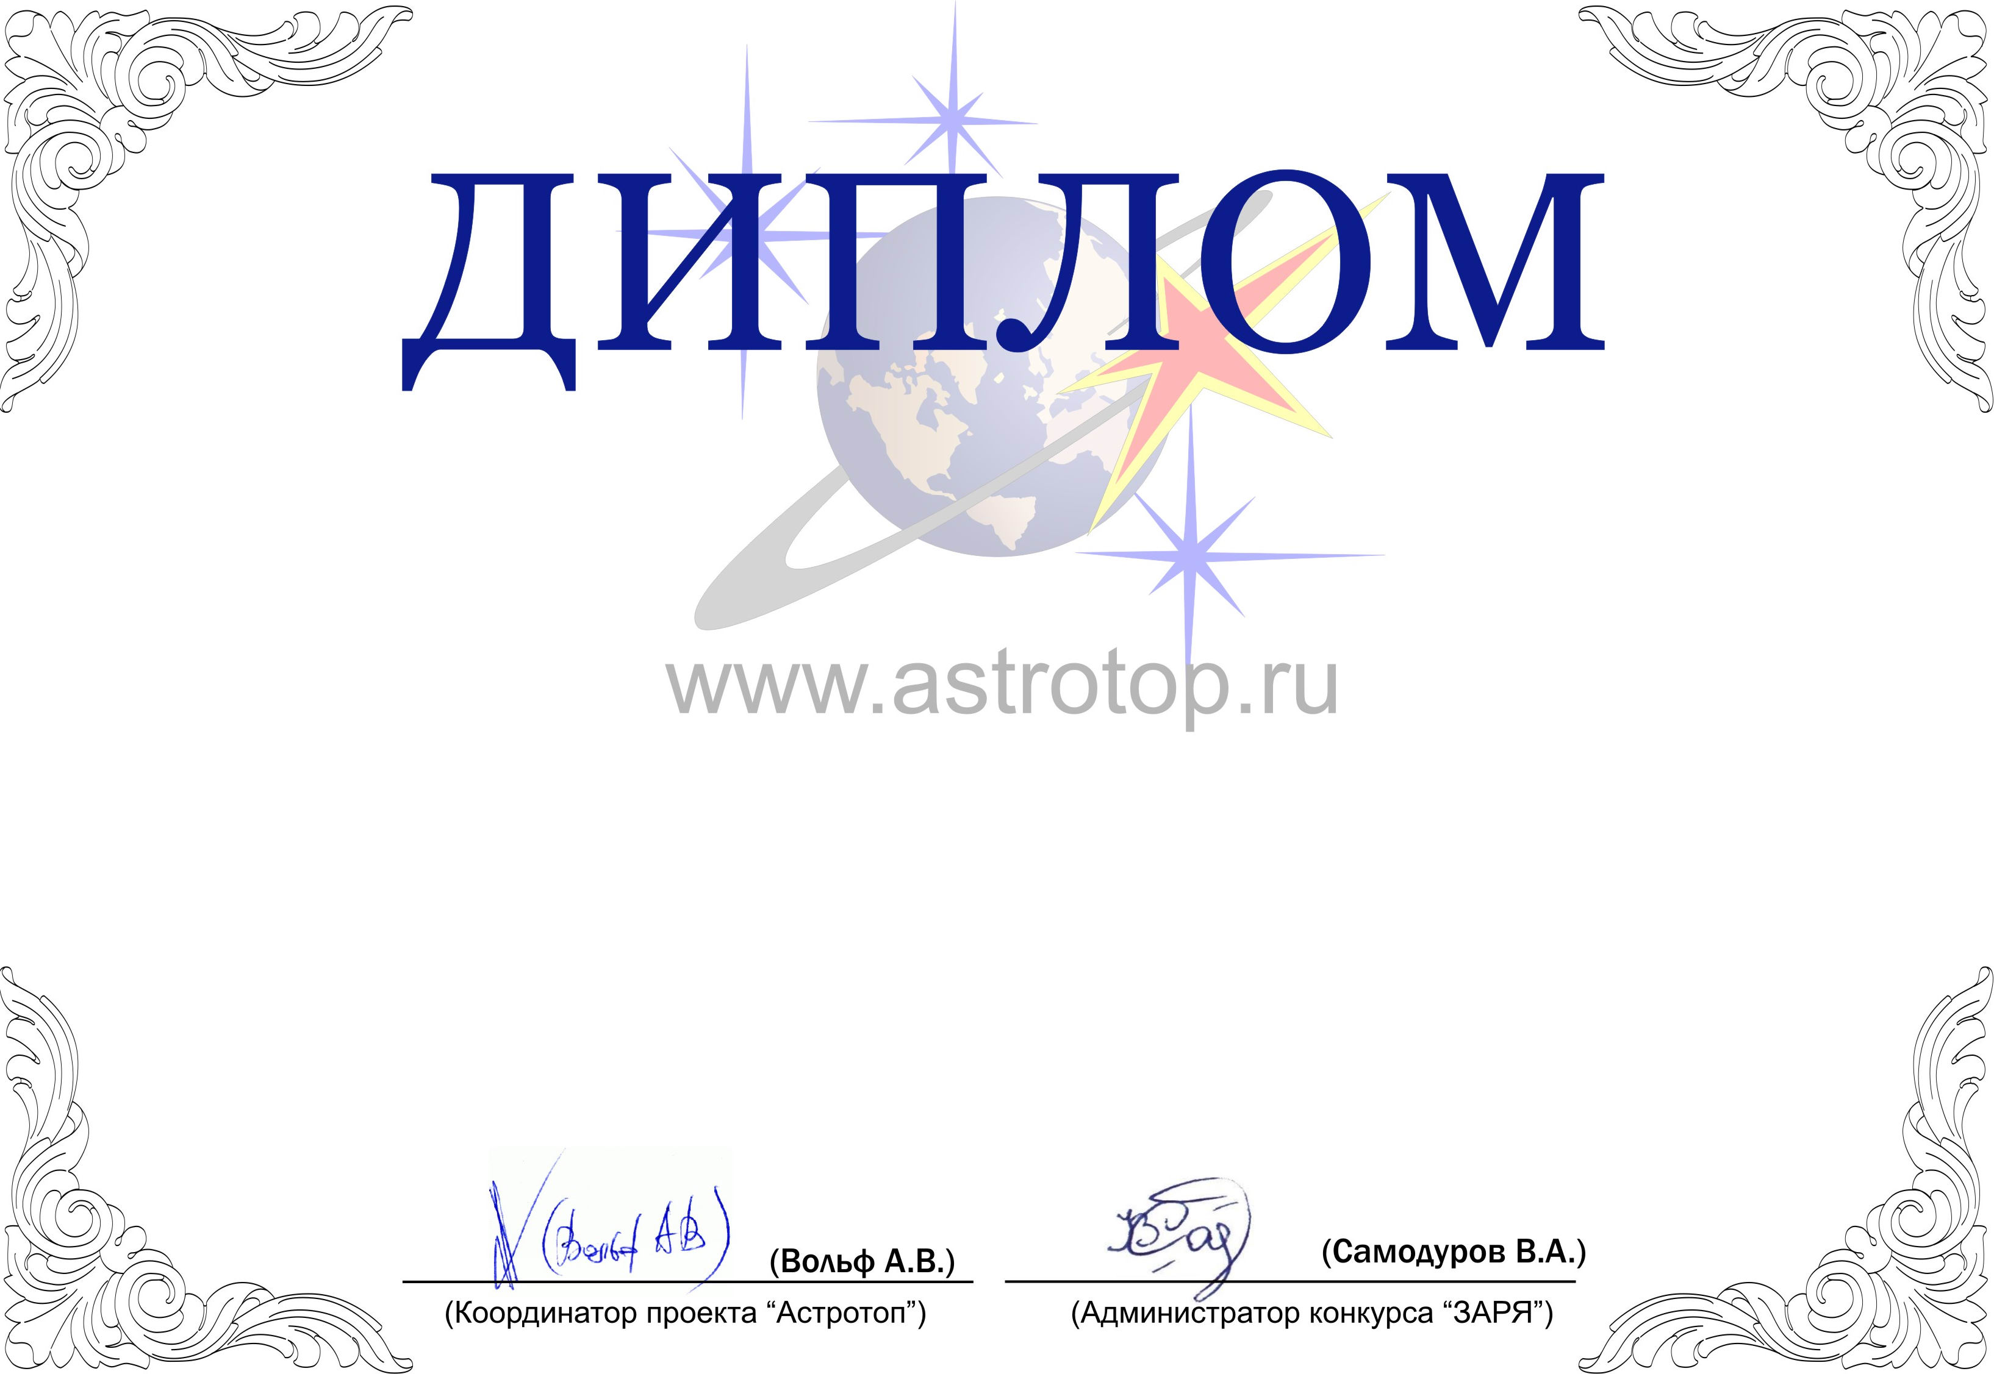

1011-AV-2011200272-1110278

II степени

ЗАРЯ-2010

Настоящим свидетельствует о том, что сайт
Пущинская РадиоАстрономическая Обсерватория
http://www.prao.ru/
занял 2-е место в номинации
«Лучший официальный сайт по астрономии»
конкурса «Звёзды АстроРунета и Я – 2010»

